1. Olga Łasek s6054, 2020/2021, Sztuczna inteligencja – laboratorium, prow. Konrad Ożdżyński.
2. Wyznaczanie najkrótszej ścieżki w grafie skierowanym za pomocą algorytmu Dijikstry.
a. wykonanie polega na uruchomieniu programu i wprowadzeniu ilości punktów z konsoli
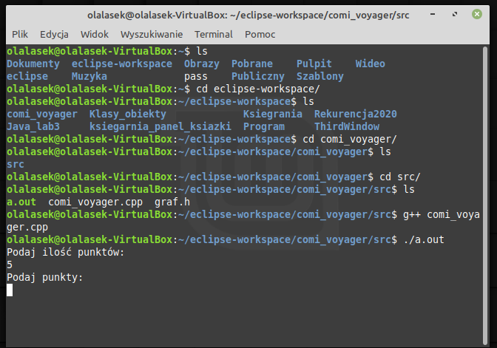
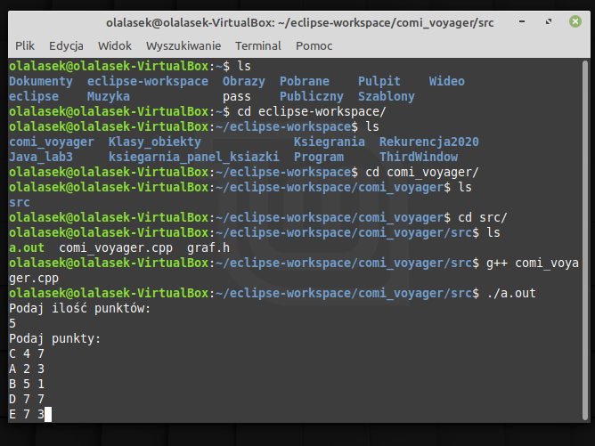
b. wprowadzenie współrzędnych punktów w formie: podanie znaku punktu typu char oraz po spacji podanie współrzędnej x i y. Punkty podajemy w dowolnej kolejności, oprócz pierwszego punktu startowego.

c. program podaje długość najkrótszej ścieżki oraz kolejność odwiedzonych punktów w grafie

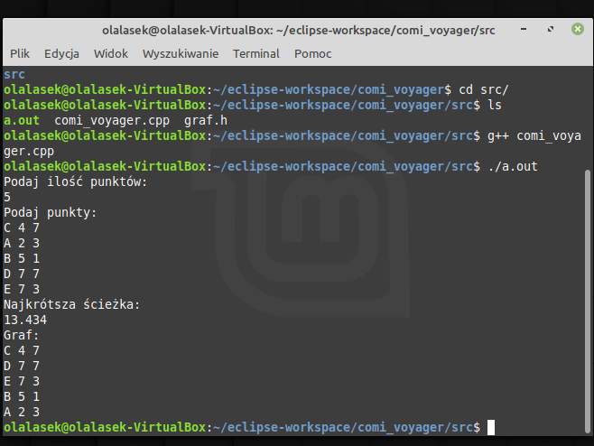
Wynik podaje dla punktów podanych w poleceniu, dla mojego numeru indeksu.

3. Diagram UML
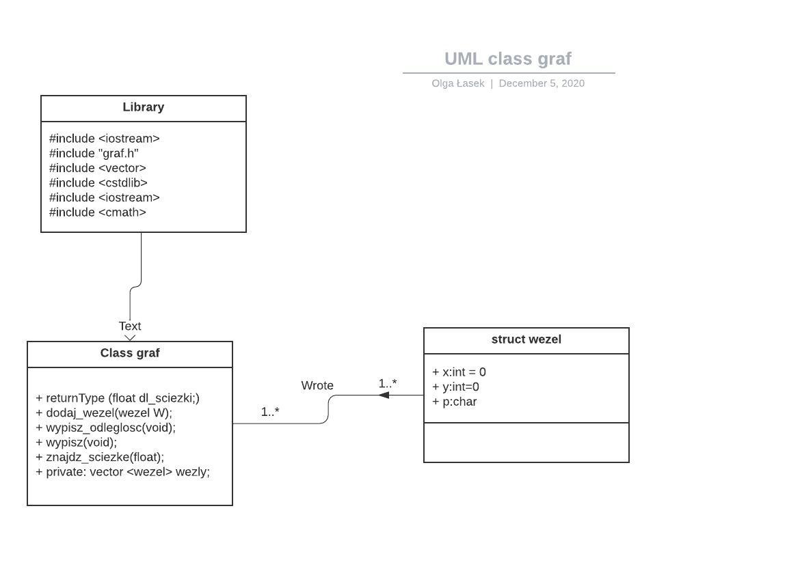

4. Wzór do obliczenia długości odcinka
A(x1,y1) , B(x2,y2)

5. Opis algorytmu Dyjikstry
Mając dany graf z wyróżnionym wierzchołkiem (źródłem) algorytm znajduje odległości od źródła do wszystkich pozostałych wierzchołków. Łatwo zmodyfikować go tak, aby szukał wyłącznie (najkrótszej) ścieżki do jednego ustalonego wierzchołka, po prostu przerywając działanie w momencie dojścia do wierzchołka docelowego, bądź transponując tablicę incydencji grafu.
Algorytm Dijkstry znajduje w grafie wszystkie najkrótsze ścieżki pomiędzy wybranym wierzchołkiem a wszystkimi pozostałymi, przy okazji wyliczając również koszt przejścia każdej z tych ścieżek.
Algorytm Dijkstry jest przykładem algorytmu zachłannego.

